Ph | Magnetismus  Ausrichtung magnetischer Momente | Station 9 Seite 1 | Zeit:
 | Ausrichtung
Das Modell mikroskopischer Kompassnadeln
Arbeitsauftrag

Versuche die Fragestellung selbstständig zu beantworten.
Auf der Rückseite findest du Tipps und eine Checkliste zur Kontrolle.

1 kleiner Stabmagnet
1 Modell mikroskopischer
Kompassnadeln

Material

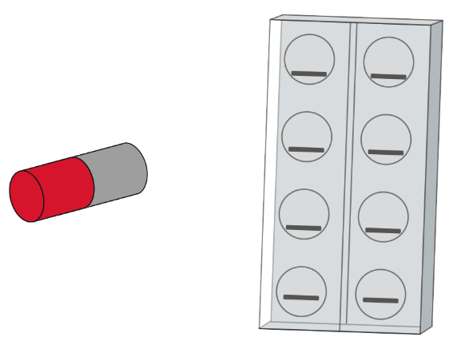

49450 5 Version 01.00 Kopiervorlage © Cornelsen Experimenta

Ph | Magnetismus  Ausrichtung magnetischer Momente | Station 10 Seite 1 | Zeit:
 | Ausrichtung
Was passiert beim Zerteilen eines Magneten?
Arbeitsauftrag

Versuche die Fragestellung selbstständig zu beantworten.
Auf der Rückseite findest du Tipps und eine Checkliste zur Kontrolle.

Um den Eisendraht zu magnetisieren musst du mehrmals (10 – 20 x) und immer in derselben Richtung mit einem Ende des Magneten über den Eisendraht streichen.

1 kleiner Stabmagnet
1 Kompass
1 Eisendraht
mit Knickstelle

Material
–––
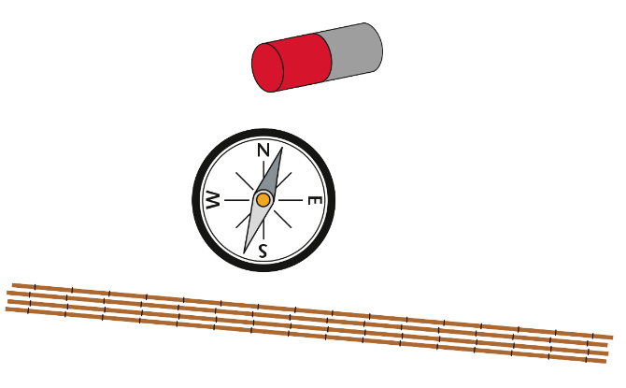

49450 5 Version 01.00 Kopiervorlage © Cornelsen Experimenta

Ph | Magnetismus  Ausrichtung magnetischer Momente | Station 9 Seite 2
 | Ausrichtung | Das Modell mikroskopischer Kompassnadeln
Checkliste

- Das Modell mikroskopischer Kompassnadeln hilft dir zu verstehen, wie du den Nagel in Station 8 magnetisiert hast.
- Streiche mit dem Stabmagneten über das Modell der mikroskopischen Kompassnadeln.
Ergänze im Check-Heft die Pfeile im Magnetmodell.
- Schüttle nun das Modell kräftig. Was passiert?
Ergänze im Check-Heft die Pfeile im Magnetmodell.
- Lies dir nun den Text über das Modell der mikroskopischen Kompassnadeln auf der Stationskarte gründlich durch und ergänze den Lückentext im Check-Heft.

- Nähere zwei Stabmagnete mit ungleichen
(ungleichnamigen) Polen einander an.

- Notiere deine Beobachtungen im Check-Heft.

49450 5 Version 01.00 Kopiervorlage © Cornelsen Experimenta

Ph | Magnetismus  Ausrichtung magnetischer Momente | Station 10 Seite 2
 | Ausrichtung | Was passiert beim Zerteilen eines Magneten?
Checkliste

- Magnetisiere den Draht wie auf der Vorderseite beschrieben.
- Untersuche die beiden Enden des Drahts mit der Kompassnadel. Nähere dazu den Draht an den Kompass an und beobachte die Stellung der Nadel. Achte darauf, welche Seite der Kompassnadel von welchem Drahtende angezogen wird.

- Zerbrich den Draht in zwei Hälften und untersuche die Enden der beiden Hälften erneut mit dem Kompass.

- Zerbrich die eine Hälfte des Drahts in weitere kleine Stücke und untersuche auch deren Enden mit der Kompassnadel.

- Notiere zusammenfassend deine Beobachtungen im Check-Heft.

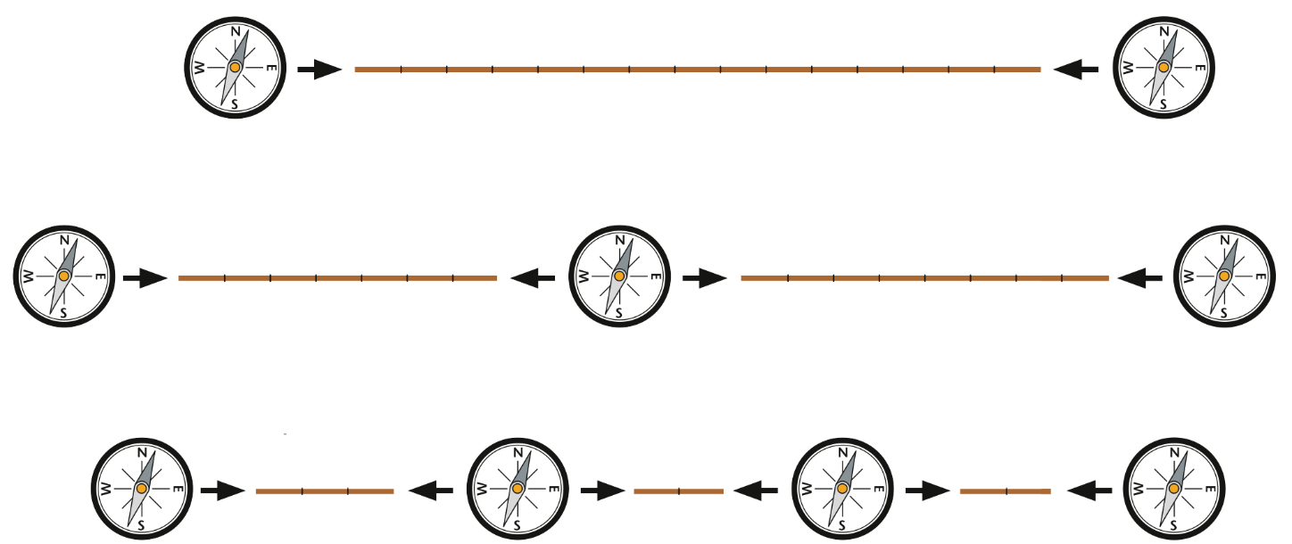
49450 5 Version 01.00 Kopiervorlage © Cornelsen Experimenta

